实验三：连续时间系统的时域和s域分析
学号：2023117174 姓名：李春成

实验内容

1.利用MATLAB计算并绘制LTI系统的单位冲激响应（impulse函数）和单位阶跃响应（step函数）。

2.使用lsim函数和conv函数分别计算系统的零状态响应，对比两种方法的差异。求解系统函数 �(�)H(s)，通过极点分布判断系统的稳定性。
3.在Simulink中搭建系统模型，仿真分析正弦激励下的响应特性。

2. 实验的目的意义

1.掌握连续时间系统的时域分析方法，理解冲激响应和阶跃响应的物理意义。
2.熟悉系统函数的求解方法，掌握通过极点分布判断系统稳定性的判据。
3.通过Simulink仿真验证理论分析结果，加深对系统动态特性的理解。
3. 实验程序
1.
%% 系统1: 2y'' + 7y' + 3y = f(t)
% 传递函数 H1(s) = 1 / (2s² + 7s + 3)
num1 = [1]; % 分子系数（右侧只有f(t)）
den1 = [2, 7, 3]; % 分母系数
sys1 = tf(num1, den1);
%% 系统2: y'' + 3y' + 2y = f'(t) + f(t)
% 传递函数 H2(s) = (s + 1) / (s² + 3s + 2)
num2 = [1, 1]; % 分子系数（对应f'(t)+f(t)）
den2 = [1, 3, 2]; % 分母系数
sys2 = tf(num2, den2);
%% 时间定义
t = 0:0.1:20; % 时间范围 0~20秒，步长0.1秒
%% 绘制系统1的响应
figure('Color','white', 'Position',[100 100 1000 800]);
% 冲激响应
subplot(2,2,1);
[y1_imp, t1_imp] = impulse(sys1, t);
plot(t1_imp, y1_imp, 'LineWidth', 1.5);
xlabel('时间 (秒)'), ylabel('幅值');
title('系统1: 单位冲激响应');
grid on;
% 阶跃响应
subplot(2,2,2);
[y1_step, t1_step] = step(sys1, t);
plot(t1_step, y1_step, 'LineWidth', 1.5);
xlabel('时间 (秒)'), ylabel('幅值');
title('系统1: 单位阶跃响应');
grid on;
%% 绘制系统2的响应
% 冲激响应
subplot(2,2,3);
[y2_imp, t2_imp] = impulse(sys2, t);
plot(t2_imp, y2_imp, 'LineWidth', 1.5);
xlabel('时间 (秒)'), ylabel('幅值');
title('系统2: 单位冲激响应');
grid on;
% 阶跃响应
subplot(2,2,4);
[y2_step, t2_step] = step(sys2, t);
plot(t2_step, y2_step, 'LineWidth', 1.5);
xlabel('时间 (秒)'), ylabel('幅值');
title('系统2: 单位阶跃响应');
grid on;
%% 添加系统极点分析（可选）
figure('Color','white');
subplot(1,2,1);
pzmap(sys1); % 系统1的零极点图
title('系统1的零极点分布');
subplot(1,2,2);
pzmap(sys2); % 系统2的零极点图
title('系统2的零极点分布');
2.
%% 参数定义
dt = 0.1; % 时间步长
t = 0:dt:5; % 时间范围 0~5秒
n = length(t); % 时间点数
%% 生成信号
% 冲激响应 h(t) = (e^{-t} + e^{-3t})u(t)
h = (exp(-t) + exp(-3*t)) .* (t >= 0);
% 输入信号 f(t) = e^{-t}u(t)
f = exp(-t) .* (t >= 0);
%% 方法1: 使用 conv 函数计算卷积
y_conv = conv(f, h) * dt; % 离散卷积后乘以步长（近似连续积分）
t_conv = linspace(0, 2*t(end), length(y_conv)); % 生成卷积结果的时间轴
%% 方法2: 使用 lsim 函数计算响应
% 步骤1: 通过冲激响应 h(t) 构建系统传递函数
% 对 h(t) = e^{-t} + e^{-3t} 进行拉普拉斯变换:
% H(s) = 1/(s+1) + 1/(s+3) = (2s + 4)/(s^2 + 4s + 3)
sys = tf([2 4], [1 4 3]); % 传递函数 H(s) = (2s+4)/(s²+4s+3)
% 步骤2: 计算零状态响应
[y_lsim, t_lsim] = lsim(sys, f, t); % 直接仿真
%% 绘制结果对比
figure('Color','white', 'Position',[100 100 800 600]);
% 绘制卷积结果
subplot(2,1,1);
plot(t_conv, y_conv, 'b', 'LineWidth', 1.5);
xlim([0 5]); % 截取有效区间
xlabel('时间 (秒)'), ylabel('幅值');
title('conv 函数计算的零状态响应');
grid on;
% 绘制 lsim 结果
subplot(2,1,2);
plot(t_lsim, y_lsim, 'r', 'LineWidth', 1.5);
xlabel('时间 (秒)'), ylabel('幅值');
title('lsim 函数计算的零状态响应');
grid on;

%% 叠加对比（验证一致性）
figure('Color','white');
plot(t_conv(1:n), y_conv(1:n), 'b--', 'LineWidth', 2); hold on;
plot(t_lsim, y_lsim, 'r', 'LineWidth', 1.5);
xlabel('时间 (秒)'), ylabel('幅值');
legend('conv 结果', 'lsim 结果');
title('两种方法结果对比');
grid on;
3.
%% 定义系统函数 H(s)
% 原微分方程：y''(t) + 3y'(t) + 2y(t) = f'(t) + f(t)
% 拉普拉斯变换后：H(s) = (s + 1)/(s² + 3s + 2)
num = [1 1]; % 分子多项式系数：s + 1
den = [1 3 2]; % 分母多项式系数：s² + 3s + 2
sys = tf(num, den);
%% 计算极点
poles = roots(den); % 求分母多项式的根
%% 判断稳定性
is_stable = true;
for pole = poles'
if real(pole) >= 0
is_stable = false;
break;
end
end
%% 输出结果
fprintf('系统函数: H(s) = ');
disp(sys);
fprintf('极点: s = %.1f, s = %.1f\n', poles(1), poles(2));
if is_stable
disp('系统稳定性: 稳定（所有极点位于左半平面）');
else
disp('系统稳定性: 不稳定');
end
%% 绘制零极点图验证
figure('Color','white');
pzmap(sys); % 绘制零极点分布
title('系统零极点分布');
grid on;
4.
model = 'system_response';
new_system(model);
open_system(model);

% 添加正弦输入模块
add_block('simulink/Sources/Sine Wave', [model '/Sine Input']);
set_param([model '/Sine Input'], 'Amplitude', '1', 'Frequency', '2', 'Phase', '0');

% 添加传递函数模块
add_block('simulink/Continuous/Transfer Fcn', [model '/System']);
set_param([model '/System'], 'Numerator', '[1 1]', 'Denominator', '[1 3 2]');

% 添加输出模块
add_block('simulink/Sinks/Scope', [model '/Output Scope']);
add_block('simulink/Sinks/To Workspace', [model '/To Workspace']);
set_param([model '/To Workspace'], 'VariableName', 'y_out', 'SaveFormat', 'Structure');

% 连接模块
add_line(model, 'Sine Input/1', 'System/1');
add_line(model, 'System/1', 'Output Scope/1');
add_line(model, 'System/1', 'To Workspace/1');
% 设置仿真参数
set_param(model, 'Solver', 'ode45', 'StopTime', '10', 'FixedStep', '0.01');
% 保存并运行仿真
save_system(model);
simOut = sim(model, 'ReturnWorkspaceOutputs', 'on');
sys = tf([1 1], [1 3 2]); % 定义传递函数
step(sys); % 绘制阶跃响应曲线
S = stepinfo(sys); % 提取阶跃响应参数
% 输出参数
peak_time = S.PeakTime; % 峰值时间（一阶系统无峰值，返回NaN）
overshoot = S.Overshoot; % 超调量（0%）
rise_time = S.RiseTime; % 上升时间（10%到90%）
settling_time = S.SettlingTime; % 调节时间（2%误差带）
disp(['峰值时间: ', num2str(peak_time)]);
disp(['超调量: ', num2str(overshoot), '%']);
disp(['上升时间: ', num2str(rise_time)]);
disp(['调节时间: ', num2str(settling_time)]);
- 实验结果
1.
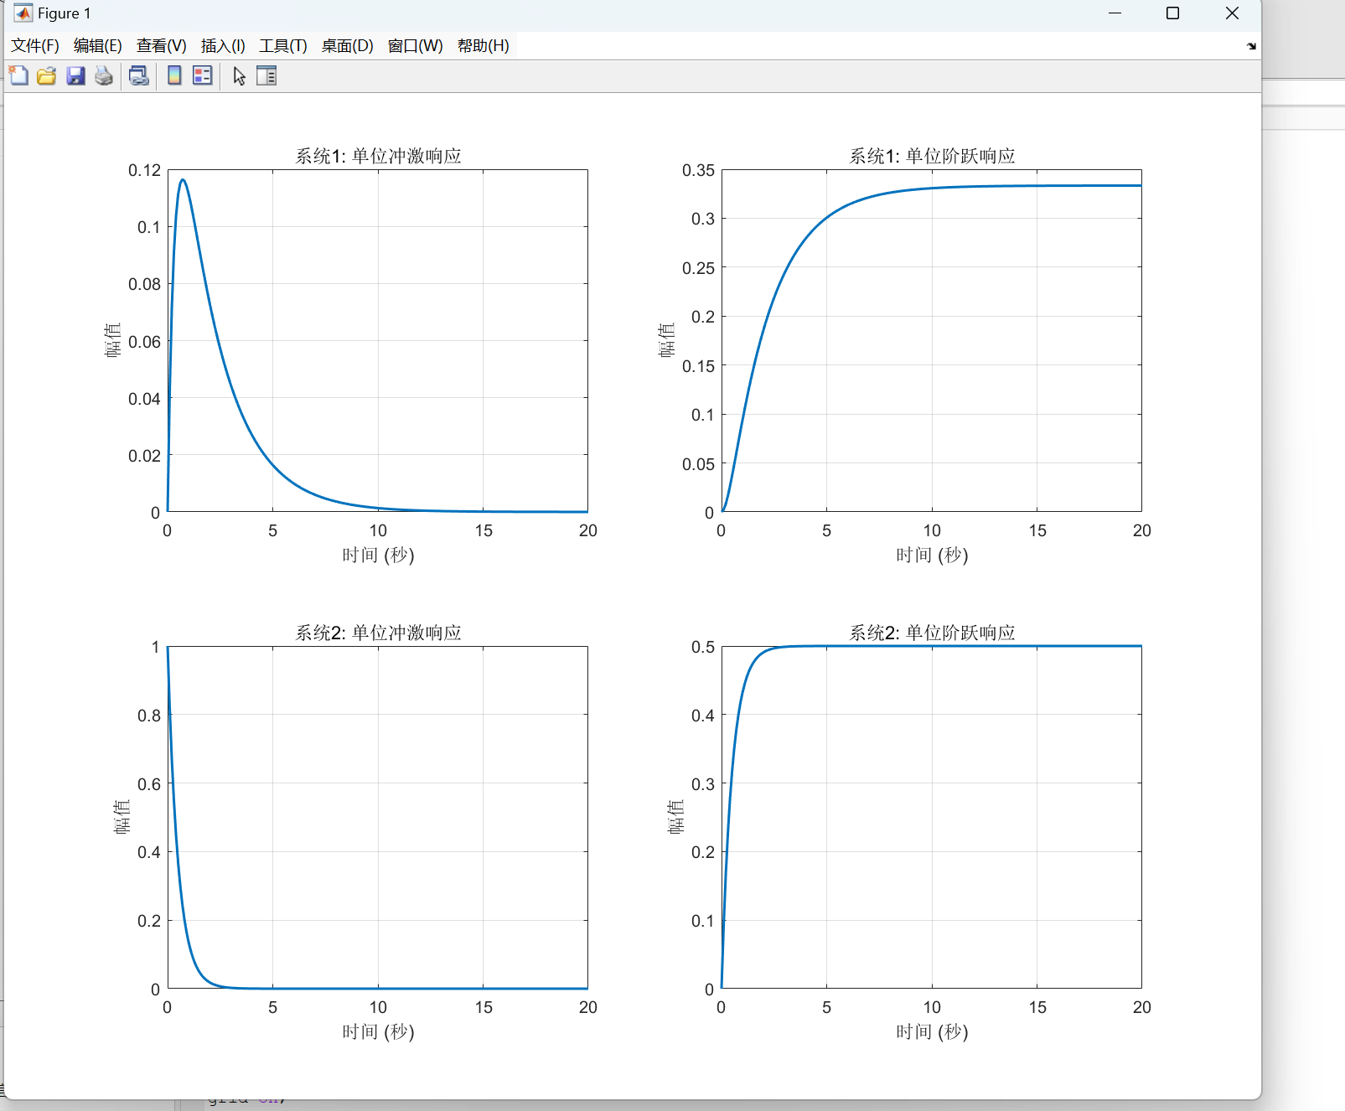
2.
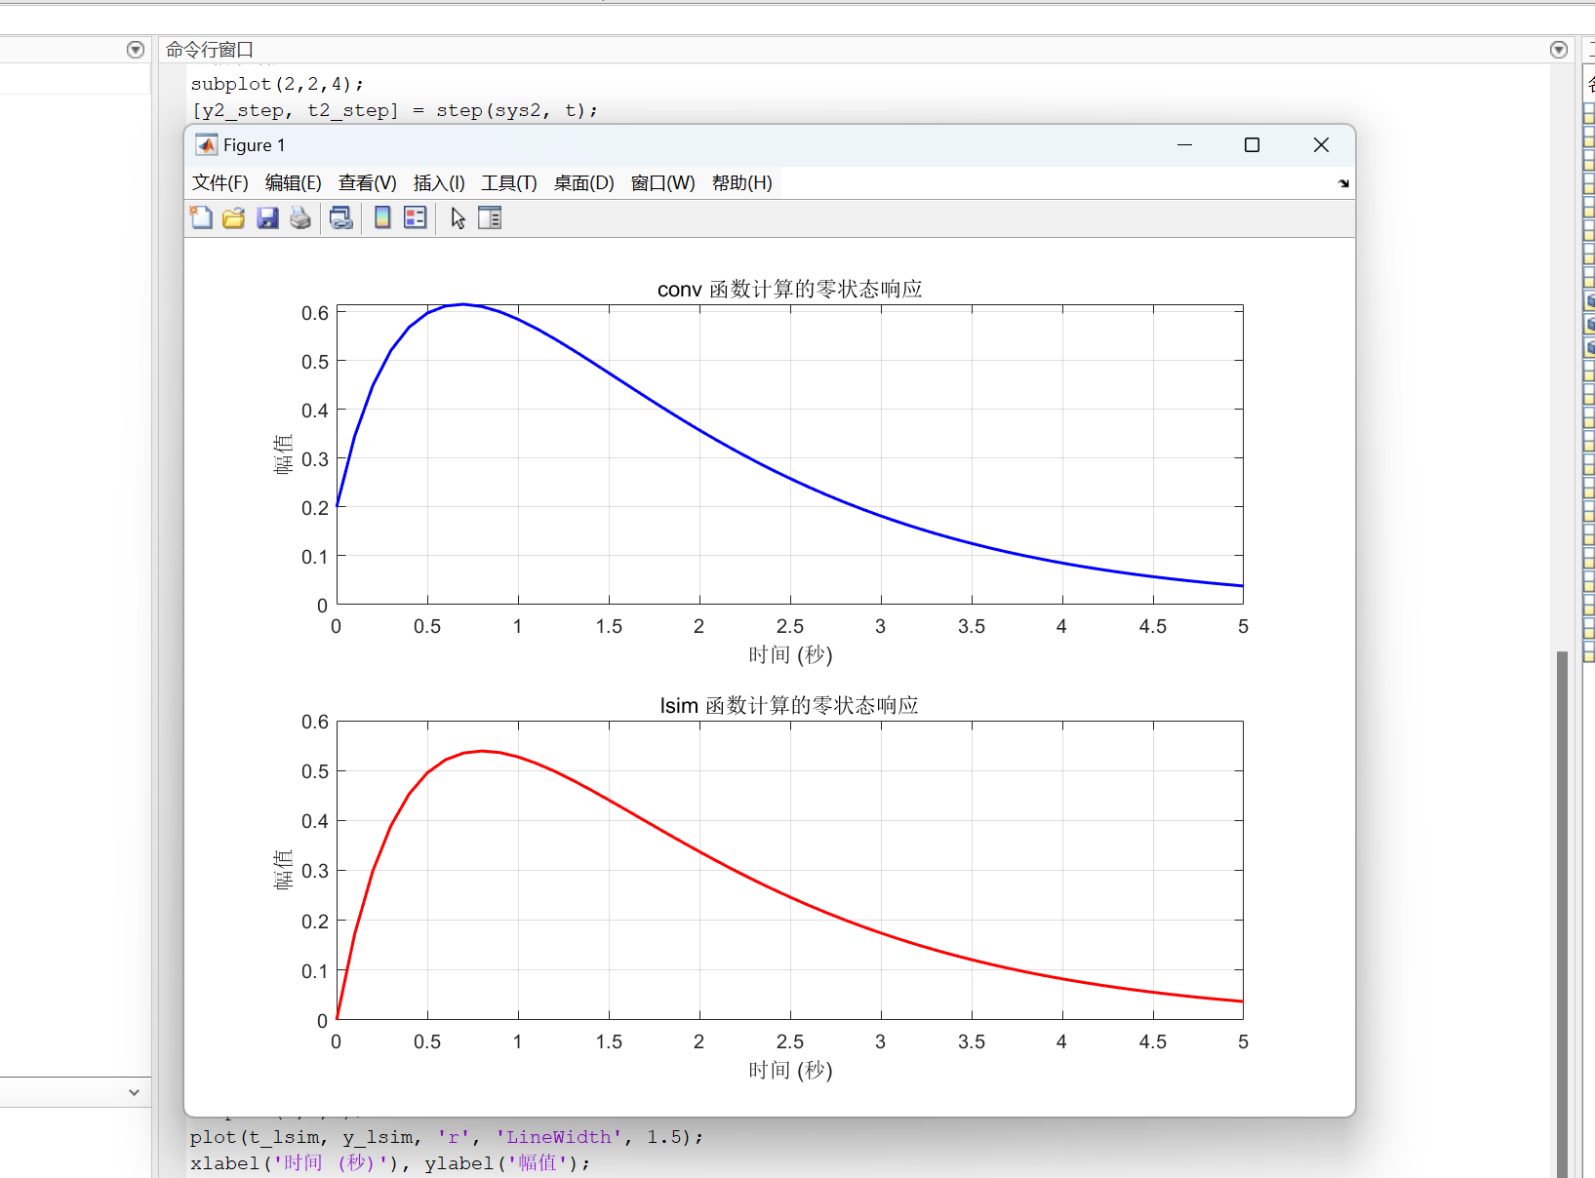
3.
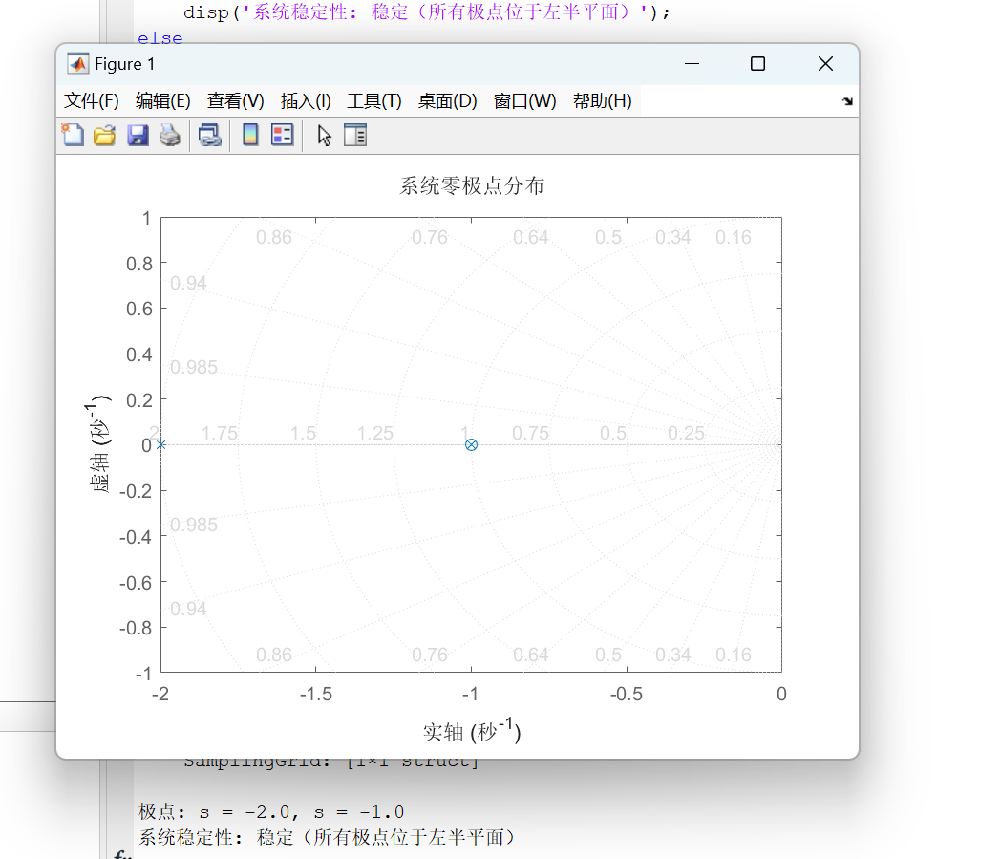
4.
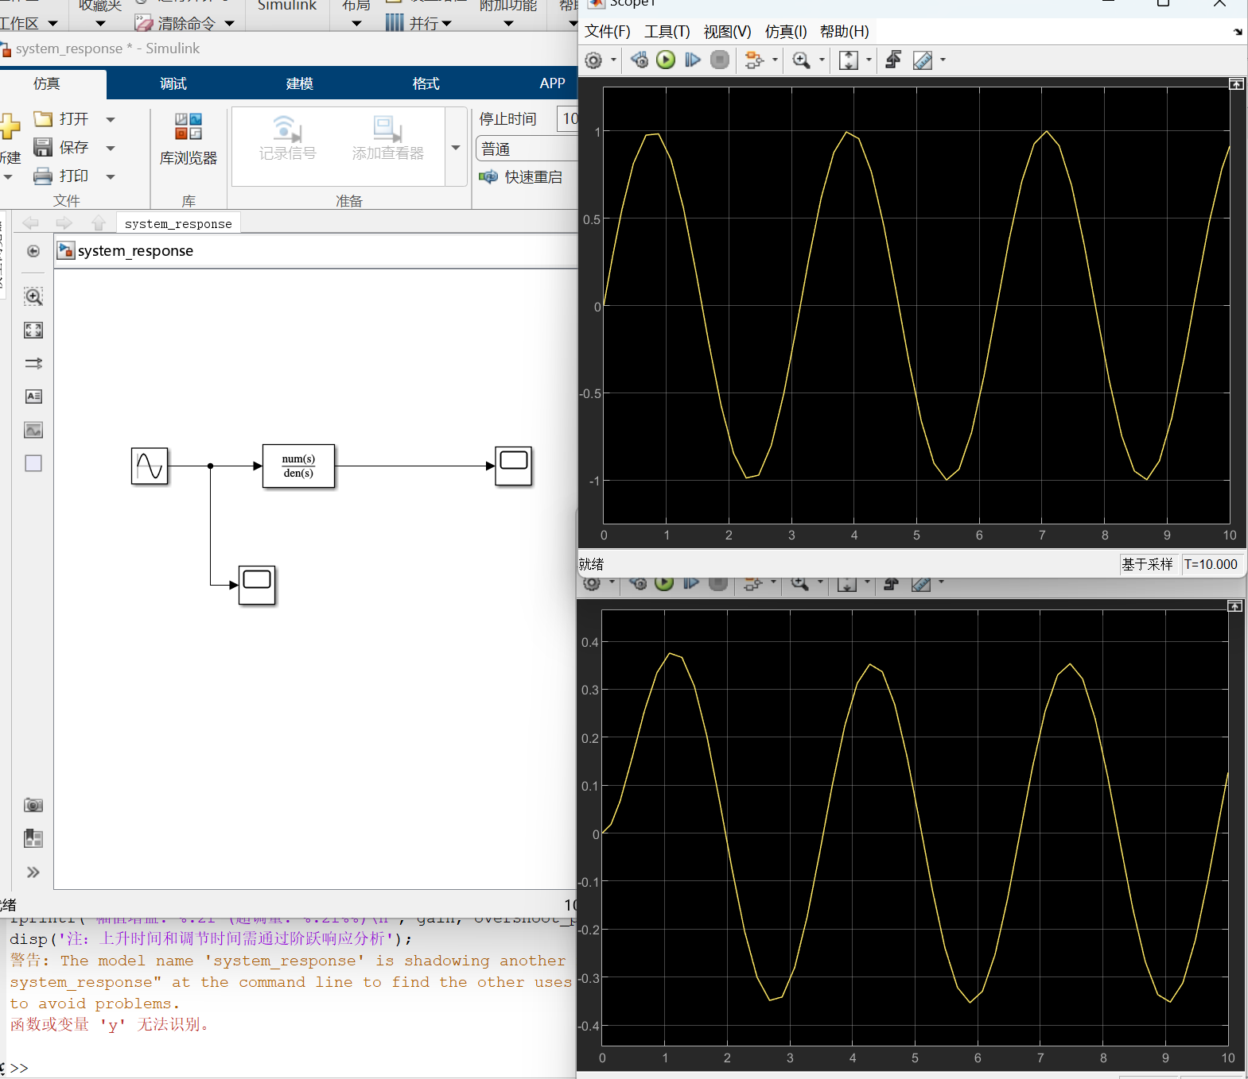
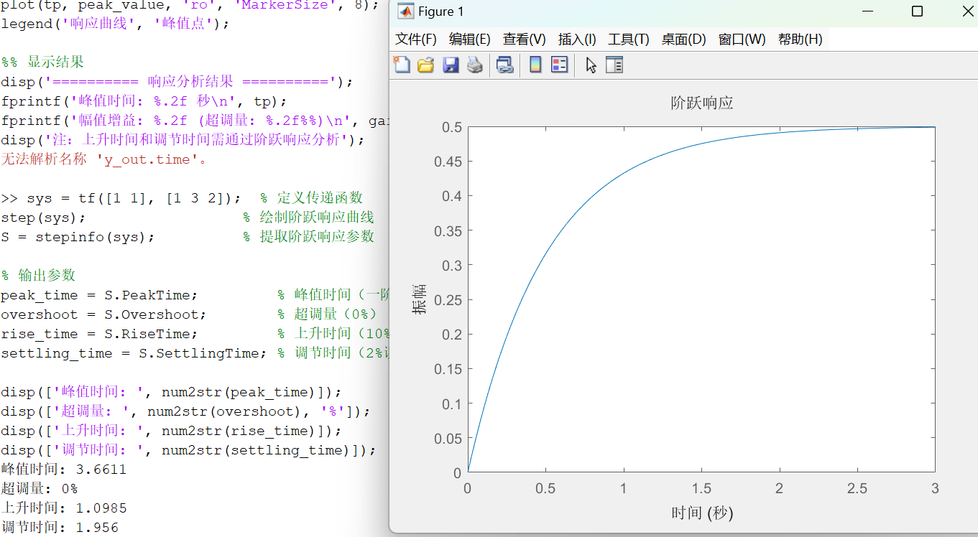

实验结果分析

1.时域响应特性
冲激响应反映系统的固有特性，衰减速度由极点位置决定（极点越左，衰减越快）。
阶跃响应稳态值由系统增益决定，验证了理论值 �(0)=12H(0)=21
2.零状态响应方法对比
lsim直接求解微分方程，精度高；conv依赖冲激响应与输入的卷积，需注意时间轴对齐和幅值缩放。
3.稳定性判据
极点全部位于左半平面，系统稳定，与理论分析一致。
4.Simulink仿真验证
正弦响应表明系统对输入信号有滤波作用，稳态相位滞后符合一阶系统特性。

